Předkládá: Mgr. Jiří Pospíšil,
1. náměstek primátora

Zpracoval(i): Mgr. Alexandra Klímková,
vedoucí Odboru správy a údržby
majetku města

Bc. Vladimír Hofman,
vedoucí oddělení nakládání
s majetkem města Odboru SÚMM

Zasedání Zastupitelstva města Prostějova
konané dne 15. 06. 2021

Schválení výkupu částí pozemků p.č. 6391/1 a p.č. 6392/1 a výkup pozemku p.č. 6376/1, vše v k.ú. Prostějov, a rozpočtové opatření kapitoly 50 – správa a nakládání s majetkem města (výkupy pozemků pro „Jižní prstenec“)

Návrh usnesení:

Zastupitelstvo města Prostějova
z důvodů uvedených v důvodové zprávě k materiálu:
- s c h v a l u j e
- výkup části pozemku p.č. 6391/1 – orná půda o výměře cca 405 m² a části pozemku p.č. 6392/1 – orná půda o výměře cca 400 m², oba v k.ú. Prostějov (přesné výměry budou známy po zpracování geometrického plánu), od vlastníka těchto pozemků do vlastnictví Statutárního města Prostějova za kupní cenu ve výši 500 Kč/m², tj. celkem cca 402.500 Kč, za následujících podmínek:
- splatnost kupní ceny do 14 dnů po provedení vkladu vlastnického práva dle kupní smlouvy do katastru nemovitostí,
- náklady na zpracování geometrického plánu a správní poplatek spojený s podáním návrhu na povolení vkladu vlastnického práva do katastru nemovitostí uhradí Statutární město Prostějov,
- rozpočtové opatření, kterým se
- zvyšuje rozpočet výdajů
Kapitola | ODPA | Pol | ZP | UZ | Organizace | O hodnotu v Kč
00000000050 | 006409 | 6130 |  | 1 | 0500564000000 | 402.500
zvýšení pol. 6130 – pozemky; výkupy pozemků pro "Jižní prstenec" (kupní ceny, náklady na vypracování geometrického plánu a správní poplatky spojené s podáním návrhu na povolení vkladu vlastnického práva do katastru nemovitostí)
- snižuje stav rezerv města
Kapitola | ODPA | Pol | ZP | UZ | Organizace | O hodnotu v Kč
0000000070 |  | 8115 |  | 1 | 0700000000000 | 402.500
snížení pol. 8115 - Fond rezerv a rozvoje
- n e s c h v a l u j e
výkup pozemku p.č. 6376/1 – orná půda o výměře 5.015 m² v k.ú. Prostějov od vlastníka tohoto pozemku do vlastnictví Statutárního města Prostějova za kupní cenu ve výši 500 Kč/m², tj. celkem 2.507.500 Kč.

P o d p i s y
Předkladatel | Mgr. Jiří Pospíšil, 1. náměstek primátora | 02.06.2021 | Mgr. Pospíšil, v.r.
Za správnost | Mgr. Alexandra Klímková, vedoucí Odboru správy a údržby majetku města | 02.06.2021 | Mgr. Klímková, v.r.
Zpracovatel | Bc. Vladimír Hofman, vedoucí oddělení nakládání s majetkem města Odboru SÚMM | 02.06.2021 | Bc. Hofman, v.r.

Důvodová zpráva:

Problematika výkupu pozemků pro vytvoření rozsáhlého pásu zeleně na jihu města je na Odboru správy a údržby majetku města řešena od ledna 2019 na základě úkolu z Rady města Prostějova. Na dané území označované zjednodušeně pojmem „Jižní prstenec“ byla Odborem územního plánování a památkové péče zpracovaná územní studie, v rámci které činí rozloha řešeného území přes 30 ha. Řešené území je přibližně ohraničeno ze západu ulicí Čechovická, z východu ulicí Brněnská, v šířce pásu ohraničeného ulicí Jaroslava Kaštila až po ulici Za Určickou. V tomto území je dotčeno cca 60 pozemků různých vlastníků v katastrálních územích Prostějov, Krasice a Čechovice u Prostějova. Následně došlo ke zpřesnění výstupů této studie se zmenšením plochy potřebných pozemků na 12 ha a rozdělením návrhu realizace výkupů pozemků do tří etap. V této fázi bylo OSÚMM uloženo, aby oslovil všechny vlastníky pozemků v celém rozsahu záměru s tím, že následně provede vyhodnocení reakcí vlastníků a detailněji bude jednat o výkup pozemků I. etapy. Před vlastním oslovením vlastníků pozemků byl u soudního znalce objednán propočet cen na stanovení obvyklé ceny pozemků (obdobným způsobem bylo postupováno při oslovení vlastníků pozemků v rámci přípravy stavby Severního obchvatu). Po jeho zpracování (zpracován dne 09.09.2019) byli v průběhu měsíce září 2019 osloveni všichni vlastníci pozemků v celém rozsahu plánovaného záměru. Průběžně jsou získávána stanoviska jednotlivých vlastníků. Z dosud získaných údajů je však zřejmý minimální zájem a ochota vlastníků své pozemky odprodat. Otázkou je samozřejmě výše kupní ceny, která by mohla být vlastníkům nabídnuta. Pokud se má jednat o vysoce prioritní záležitost, bylo vyhodnoceno jako vhodné nastavit cenovou úroveň v adekvátní výši tak, aby byla pro vlastníky pozemků zajímavá a akceptovatelná. Již po prvotních jednáních bylo zřejmé, že představa vlastníků pozemků se pohybuje v rozmezí 500 - 1.000 Kč/m². Většina vlastníků by navíc preferovala prodej celých pozemků, nikoliv pouze částí dotčených uvedeným záměrem. Je třeba brát v úvahu, že vlastníci pozemků jsou si vědomi skutečnosti, že pozemky na Severní obchvat byly vykupovány za kupní cenu ve výši 600 Kč/m², a že v současné době nelze pro uvedený záměr pozemky vyvlastnit.
Dle znalcem zpracovaného propočtu ceny na stanovení obvyklé ceny pozemků byly pro jednotlivé typy pozemků s funkčním využitím dle územního plánu stanoveny různé cenové úrovně jednotkové obvyklé ceny od 65 Kč/m² u plochy užívaných a vedených v ÚP jako plochy zemědělské až po 1.600 Kč/m² pro pozemky ve funkčním celku s rodinným domem. Nejčastěji se jedná o rozmezí od 180 Kč/m² až po 800 Kč/m². Dle názoru OSÚMM však není reálné při vyjednávání s vlastníky pozemků nastavit pro každý jednotlivý pozemek cenovou úroveň v jiné výši. Naopak je třeba v zájmu zachování jednotného přístupu ke všem vlastníkům pozemků dotčených uvedeným záměrem nastavit jednotnou úroveň jednotkové kupní ceny pro vyjednávání.

Porada primátora dne 23.06.2020 projednala materiál s uvedenými informacemi a byl vysloven souhlas s postupem dle návrhu OSÚMM v materiálu, tj. znovu oslovit vlastníky pozemků, kteří mají zájem své pozemky prodat či o převodu uvažují s konkrétní nabídkou na odkup s tím, že jim bude nabídnuta kupní cena v jednotné výši 500 Kč/m² za dotčené části pozemků nebo variantně ve výši 300 Kč/m² za celé pozemky, a následně po obdržení reakcí vlastníků na tuto konkrétní nabídku pak předložit materiál orgánům SMPV.

V souladu s navrženým postupem a s navrženou cenovou strategií je v současné době možné realizovat výkup částí pozemků p.č. 6391/1 a p.č. 6392/1, oba v k.ú. Prostějov, o celkové výměře cca 805 m², jejichž vlastníkem je fyzická osoba, která s návrhem souhlasí.
Současně je třeba vypořádat návrh vlastníka pozemku p.č. 6376/1 v k.ú. Prostějov (fyzická osoba), která souhlasí s odkupem, ovšem pouze celého pozemku (výměra 5.015 m²) za kupní cenu ve výši 500 Kč/m², ačkoliv pro realizaci uvedeného záměru je třeba pouze část o výměře cca 501 m². Tento návrh je v rozporu s uplatněným postupem a cenovou strategií. Z těchto důvodu je navrženo neschválení výkupu tohoto pozemku za požadovanou kupní cenu s tím, že vlastníkovi bude nadále nabízena možnost odkupu pozemku za kupní cenu ve výši 300 Kč/m² u celého pozemku nebo ve výši 500 Kč/m² u části pozemku.
Záležitost je řešena pod SpZn.: OSUMM 62/2019.

Rada města Prostějova dne 01.06.2021 doporučila Zastupitelstvu města Prostějova z důvodů uvedených v důvodové zprávě k materiálu:
- schválit výkup části pozemku p.č. 6391/1 – orná půda o výměře cca 405 m² a části pozemku p.č. 6392/1 – orná půda o výměře cca 400 m², oba v k.ú. Prostějov (přesné výměry budou známy po zpracování geometrického plánu), od vlastníka těchto pozemků do vlastnictví Statutárního města Prostějova za kupní cenu ve výši 500 Kč/m², tj. celkem cca 402.500 Kč, za následujících podmínek:
- splatnost kupní ceny do 14 dnů po provedení vkladu vlastnického práva dle kupní smlouvy do katastru nemovitostí,
- náklady na zpracování geometrického plánu a správní poplatek spojený s podáním návrhu na povolení vkladu vlastnického práva do katastru nemovitostí uhradí Statutární město Prostějov,
- schválit rozpočtové opatření, kterým se
- zvyšuje rozpočet výdajů
Kapitola | ODPA | Pol | ZP | UZ | Organizace | O hodnotu v Kč
00000000050 | 006409 | 6130 |  | 1 | 0500564000000 | 402.500
zvýšení pol. 6130 – pozemky; výkupy pozemků pro "Jižní prstenec" (kupní ceny, náklady na vypracování geometrického plánu a správní poplatky spojené s podáním návrhu na povolení vkladu vlastnického práva do katastru nemovitostí)
- snižuje stav rezerv města
Kapitola | ODPA | Pol | ZP | UZ | Organizace | O hodnotu v Kč
0000000070 |  | 8115 |  | 1 | 0700000000000 | 402.500
snížení pol. 8115 - Fond rezerv a rozvoje
- neschválit výkup pozemku p.č. 6376/1 – orná půda o výměře 5.015 m² v k.ú. Prostějov od vlastníka tohoto pozemku do vlastnictví Statutárního města Prostějova za kupní cenu ve výši 500 Kč/m², tj. celkem 2.507.500 Kč.

1. Stanovisko předkladatele:
S ohledem na výše uvedené skutečnosti Odbor správy a údržby majetku města nemá námitek ke schválení výkupu částí pozemků p.č. 6391/1 a p.č. 6392/1, oba v k.ú. Prostějov, za navržených podmínek dle písm. A) bodu 1 návrhu usnesení, včetně rozpočtového opatření na zajištění finančního krytí výkupu dle písm. A) bodu 2 návrhu usnesení. Umístění pozemků a jejich budoucí využití ve veřejném zájmu lze dle názoru Odboru SÚMM považovat za důležité zájmy obce, kterými je možno odůvodnit jejich výkup včetně sjednání výše kupní ceny.
Odbor SÚMM současně doporučuje neschválit výkup pozemku p.č. 6376/1 v k.ú. Prostějov za kupní cenu ve výši 500 Kč/m² dle písm. B) návrhu usnesení, neboť navržená kupní cena požadovaná vlastníkem tohoto pozemku je v rozporu s uplatněnou cenovou strategií. Vlastníkovi pozemku bude nadále nabízena možnost odkupu o pozemku za kupní cenu ve výši 300 Kč/m² u celého pozemku nebo ve výši 500 Kč/m² u části pozemku.
Odbor správy a údržby majetku města upozorňuje na skutečnost, že pozemky p.č. 6391/1, p.č. 6392/1 a p.č. 6376/1, vše v k.ú. Prostějov, jsou zemědělsky obhospodařovány (dle Veřejného registru půdy tyto pozemky obhospodařuje společnost STATEK Prostějov s.r.o.), a dále na skutečnost, že na pozemku p.č. 6376/1 v k.ú. Prostějov se nachází vedení VN včetně jejich ochranných pásem, a že do částí pozemků p.č. 6391/1, p.č. 6392/1, oba v k.ú. Prostějov, určených k výkupu zasahuje ochranné pásmo vedení VN.
Předkládané rozpočtové opatření má vliv na rozpočet města. Dle výše uvedeného návrhu dojde ke snížení finančních prostředků ve Fondu rezerv a rozvoje o částku 402.500 Kč a současně ke zvýšení finančních prostředků výdajů u kapitoly 50 – správa a nakládání s majetkem města o částku 402.500 Kč.

Materiál byl předložen k projednání na schůzi Finančního výboru dne 08.06.2021.

Důvodová zpráva obsahuje stanoviska dotčených odborů MMPv (subjektů)
Odbor MMPv (subjekt) |  | Stanovisko ze dne | Resumé
1. | OSÚMM | 02.06.2021 | doporučuje postupovat dle návrhu usnesení

Osobní údaje fyzických osob jsou z textu vyjmuty v souladu s příslušnými ustanoveními zákona č.101/2000 Sb., o ochraně osobních údajů a o změně některých zákonů, ve znění pozdějších předpisů. Úplné znění materiálu je v souladu s příslušnými ustanoveními zákona č. 128/2000 Sb., o obcích (obecní zřízení), ve znění pozdějších předpisů k nahlédnutí na Magistrátu města Prostějova

Přílohy:
situační mapa (části pozemků p.č. 6391/1 a p.č. 6392/1, oba v k.ú. Prostějov) – příloha č.1
situační mapa (pozemek p.č. 6376/1 v k.ú. Prostějov) – příloha č. 2
mapa se zpřesněným rozsahem pro výkup – příloha č. 3

Příloha č. 1
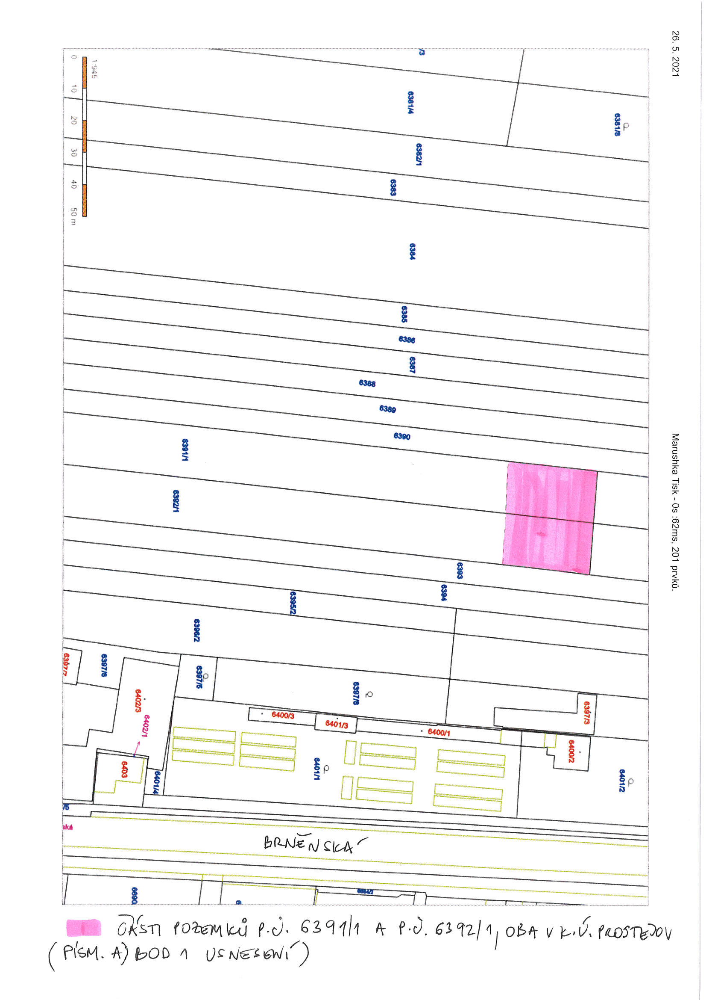
Příloha č. 2
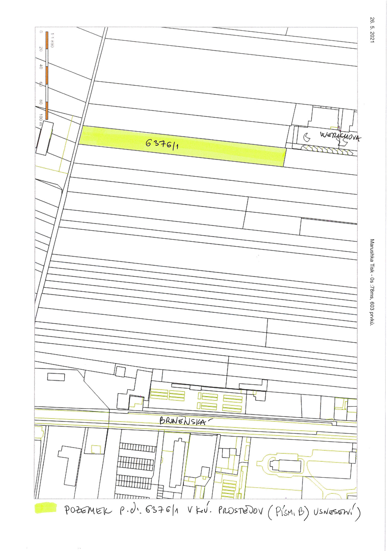
Příloha č. 3
